CAMBIANDO CONTENIDO DE HTML

La forma más sencilla de cambiar el contenido de un elemento HTML es usando la propiedad innerHTML.

Para cambiar el contenido de un elemento HTML, usamos esta sintaxis:

document.getElementById(id).innerHTML = new HTML

Por ejemplo, vamos a cambiar el contenido de un elemento <p>:

<!DOCTYPE html>
<html>
<body>

<h2>JavaScript can Change HTML</h2>

<p id="p1">Hello World!</p>

<script>
document.getElementById("p1").innerHTML = "New text!";
</script>

<p>The paragraph above was changed by a script.</p>

</body>
</html>

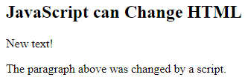

Explicación:

- El documento HTML contiene un elemento <p> con id=”p1”
- Usamos el DOM para obtener el elemento con id=”p1”
- Un script cambia el contenido (innerHTML) de ese elemento a “New text!”

Este ejemplo cambia el contenido de un elemento <h1>

<!DOCTYPE html>
<html>
<body>

<h1 id="id01">Old Heading</h1>

<script>
const element = document.getElementById("id01");
element.innerHTML = "New Heading";
</script>

<p>JavaScript changed "Old Heading" to "New Heading".</p>

</body>
</html>
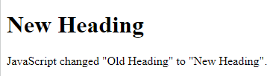

Explicación:

- El documento HTML contiene un elemento <h1> con id=”id01”
- Usamos el DOM para obtener el elemento con id=”id01”
- JavaScript cambia el contenido(innerHTML) de ese elemento a “New Heading”

CAMBIANDO EL VALOR DE UN ATRIBUTO

Para cambiar el valor de un atributo HTML, usamos esta sintaxis:

document.getElementById(id).attribute = new value

Por ejemplo, cambiamos el valor del atributo src de un elemento <img>:

<!DOCTYPE html>
<html>
<body>

<h2>JavaScript HTML DOM</h2>
<img id="image" src="smiley.gif" width="160" height="120">

<script>
document.getElementById("image").src = "landscape.jpg";
</script>

<p>The original image was smiley.gif, but the script changed it to landscape.jpg</p>

</body>
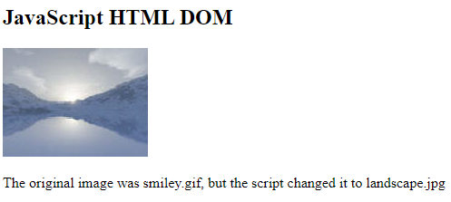
</html>

Explicacion:

- El documento HTML contiene un elemento <img> con id=”myImage”
- Usamos el DOM para obtener el elemento con id=”myImage”
- JavaScript cambia el atributo src de ese elemento de “smiley.gif” a “landscape.jpg”

CONTENIDO HTML DINAMICO

JavaScript puede crear contenido HTML dinámico.
Por ejemplo, esta página muestra la hora actual:

<!DOCTYPE html>
<html>
<body>

<p id="demo"></p>

<script>
document.getElementById("demo").innerHTML = "Date : " + Date();
</script>

</body>
</html>

